 | 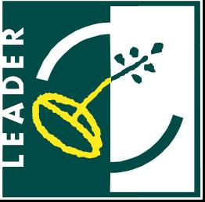 |  |  |  | 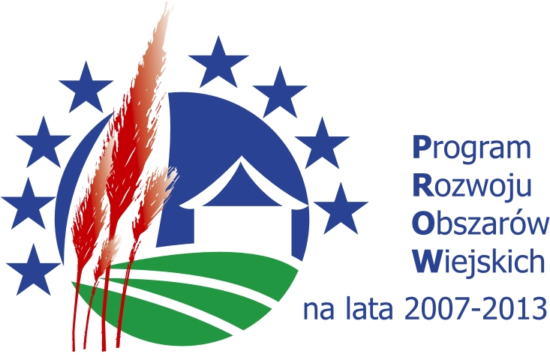

Zarząd Województwa Kujawsko-Pomorskiego

informuje o możliwości składania za pośrednictwem

Fundacji „Ziemia Gotyku” Lokalna Grupa Działania

wniosków o przyznanie pomocy
w ramach działania „Wdrażanie lokalnych strategii rozwoju”
w zakresie małych projektów tj. operacji, które nie odpowiadają warunkom przyznania pomocy w ramach Osi 3 Programu Rozwoju Obszarów Wiejskich na lata 2007-2013,
ale przyczyniają się do osiągnięcia celów tej Osi

Termin składania wniosków: 11-25 maja 2012 r.

Miejsce składania wniosków: biuro Fundacji „Ziemia Gotyku” Lokalna Grupa Działania, Brąchnówko 18, 87-140 Chełmża; od poniedziałku do piątku w godzinach 7:30 – 15:30.

Tryb składania wniosków: wnioski wraz z załącznikami należy składać na odpowiednich formularzach w 1 egzemplarzu w wersji papierowej oraz w wersji elektronicznej na nośniku elektronicznym.

Wnioski należy składać bezpośrednio w miejscu i terminie wskazanym w ogłoszeniu.
Limit dostępnych środków w konkursie: 233 888,00 zł
Wymagana minimalna liczba punktów niezbędna do wyboru przez LGD: 8 pkt.
Szczegółowe informacje o zasadach przygotowania i składania wniosków oraz:
- wzór formularza wniosku o przyznanie pomocy wraz z instrukcją jego wypełnienia,
- wykaz dokumentów niezbędnych do wyboru operacji przez LGD,
- wzory formularzy niezbędnych do wyboru operacji przez LGD,
- kryteria wyboru operacji przez LGD, określone w Lokalnej Strategii Rozwoju
znajdują się w siedzibach oraz na stronach internetowych następujących instytucji:
- Fundacji „Ziemia Gotyku” Lokalna Grupa Działania – www.ziemiagotyku.com
- Urzędu Marszałkowskiego Województwa Kujawsko-Pomorskiego - www.mojregion.eu

Informacje udzielane są w biurze Fundacji „Ziemia Gotyku” Lokalna Grupa Działania, Brąchnówko 18, 87-140 Chełmża. Pytania należy kierować na adres email: biuro@ziemiagotyku.com lub telefonicznie: 607 745 091 i 607 772 689.

